**程序说明报告**

**20170048 陈绍轩 20170045 叶莹琦**

**目录**

1. 程序功能说明： 1

2. 代码实现流程图： 2

3. 关键代码含义说明： 2

3.1 用户登录界面 2

3.2 用户注册界面 3

3.3 外部数据源获取界面 4

3.4 课程信息输入界面 5

3.5 课程表界面 8

4. 运行准备和运行效果： 8

4.1 运行准备 8

4.2 系统运行环境 8

4.3 运行效果 8

## 程序功能说明：

在高校教务管理工作中，教学资源短缺促使高校尽可能地利用其所掌握的教学资源。由于师资、设备、教学场所等相对短缺，课程安排十分有限，对于学生而言，我们所面临的排课工作十分困难。为了成功排课，不仅要参考本专业教学计划结合学分完成情况选择本学期的应修课程，而且还要做到在排课的同时实现课时的互不冲突，同时部分学生还会考虑到个人需求问题（如不想上早八），因此许多学生只能在选课前夕花费大量时间进行自主排课。为了减轻学生的排课负担，实现排课智能化，该项目将基于上海大学悉尼工商学院各个专业的教学计划基本要求，在选课系统开放前，就该学期所开设的相应课程构建一个**智能排课系统**。

程序主要分为**五个界面**：首先是**用户登录界面**——在用户登录界面，已经注册过的用户可以直接登录已有账户，并且进一步跳转到**外部数据源获取界面**，尚未注册的用户进入**用户注册界面**进行账户的注册，注册完成后同样进入**外部数据获取界面**。在外部数据获取界面，可以读入含有课程基本信息的csv文件，文件读取的同时程序对文件数据进行预处理。随后进入**课程信息输入界面**，在该界面可以通过输入课程名称来检索其对应的课程号、也可以通过输入课程号来检索到对应的课程名称。在添加课程的同时程序会计算出当前用户所选课程的累积总学分，如果课程选择重复或者学分超出教学计划安排的35分系统都会弹出提示信息。随后，用户可以进行无早八课程排布的选择，从而让程序优先呈现没有早八课程的组合。

当用户选择完毕后可以直接点击确定进入最后的**课程表界面**，生成最终的课表组合界面。

## 代码实现流程图：

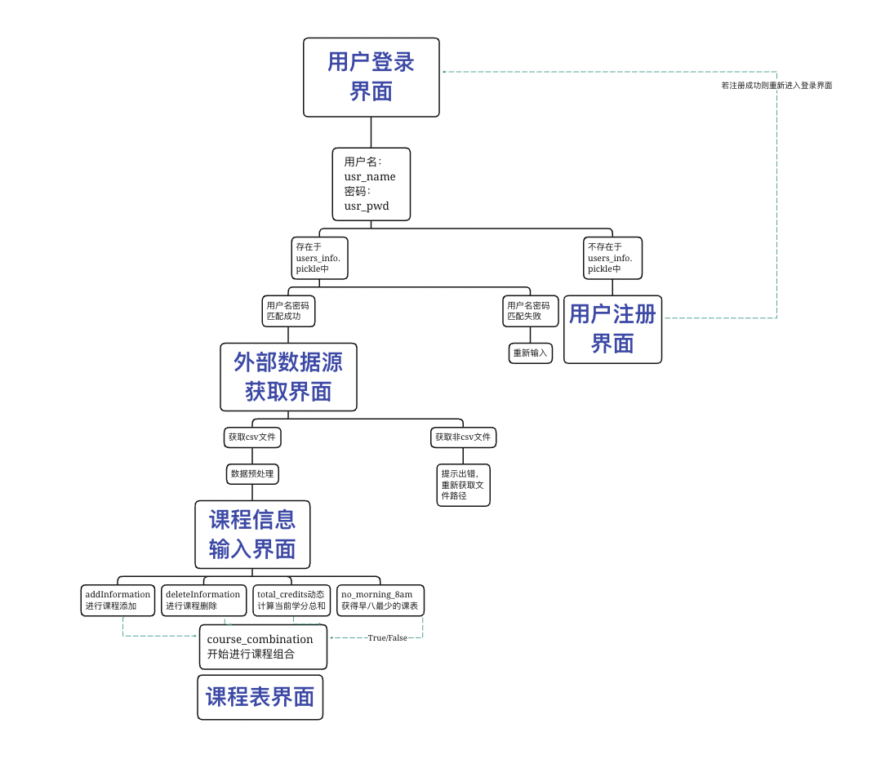

## 关键代码含义说明：

3.1 课程数据集

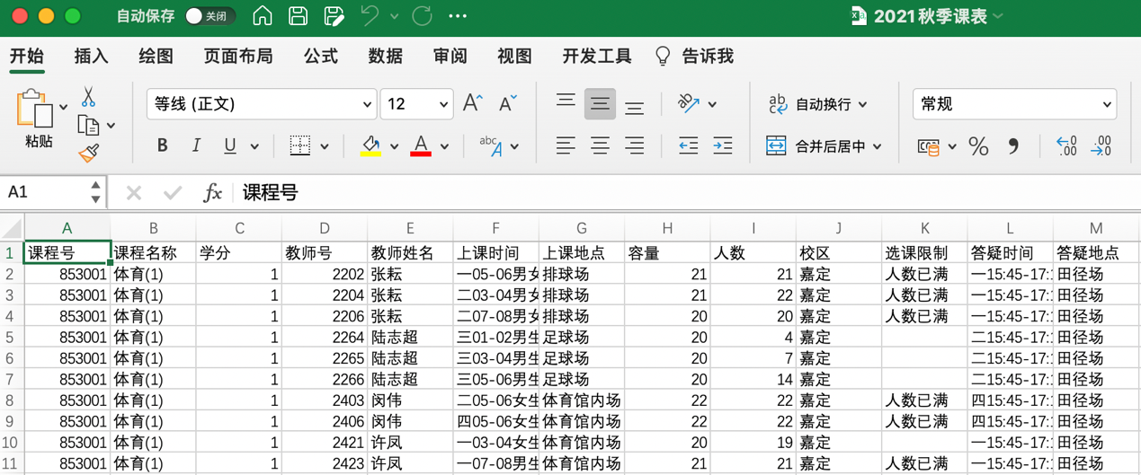

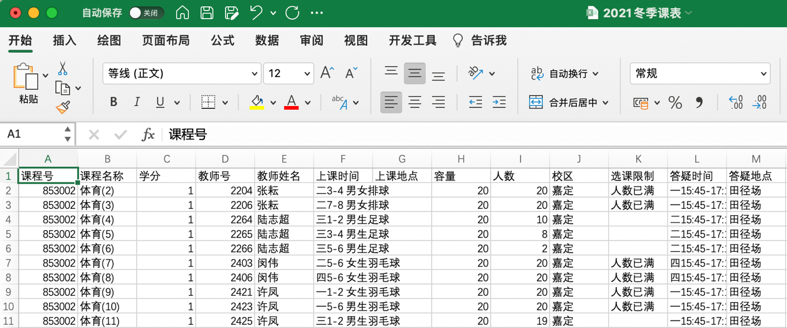

3.2 用户登录界面

**3.2.1 功能实现**

首先初始化与用户信息相关的两个变量，即usr_name和usr_pwd。接着设置异常捕捉，首先检测try语句块中错误，判断用户输入的信息文件是否存在于pickle模块users_info.pickle中(pickle模块适用于系统数据的长期存储)，然后设置异常捕捉让except语句捕获异常信息并在创建‘user_file’文件的同时将管理员的用户和密码写入。若不存在则提示需不需要注册新用户点击确认后进入用户注册界面；若存在则判断输入的信息是否与users_info.pickle中的信息相匹配：如果匹配成功则显示登录成功的messagebox并进入外部数据源获取界面，如果匹配不成功则提示用户密码输入错误的messagebox，最后进入外部数据源获取界面。

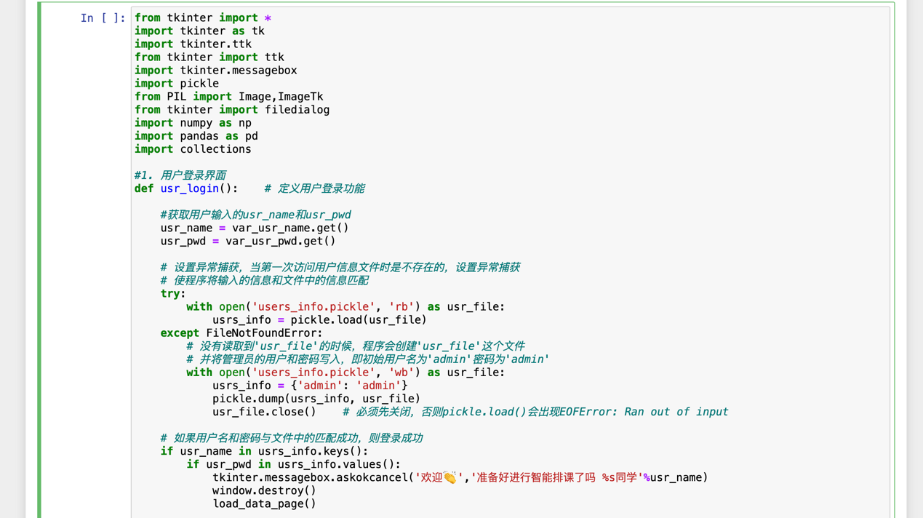

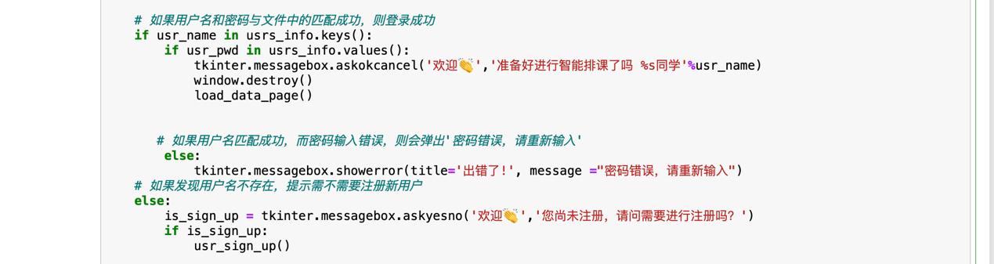

* + 1. **GUI设计**

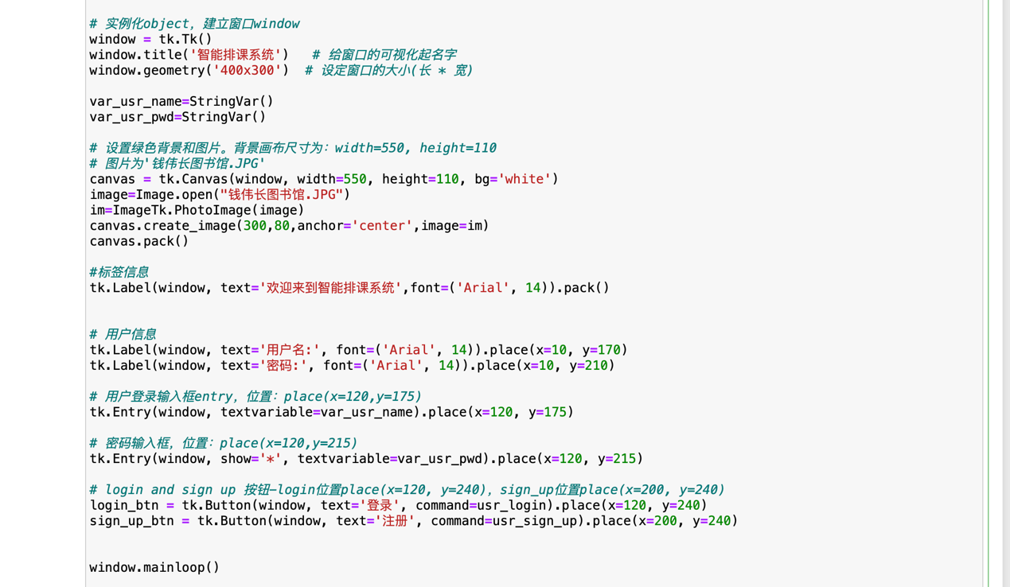

* 1. 用户注册界面

**3.3.1 功能实现**

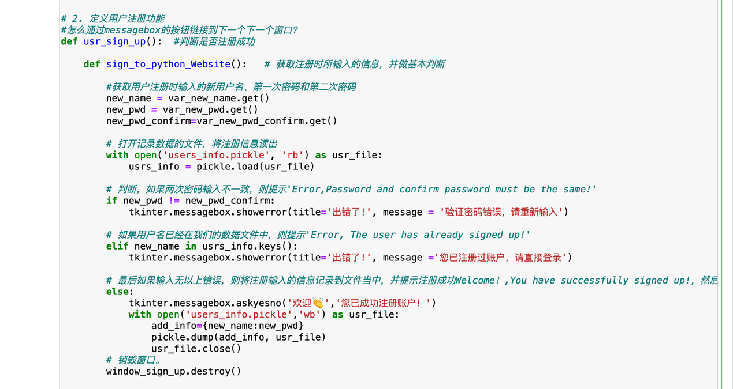

* + 1. **GUI设计**

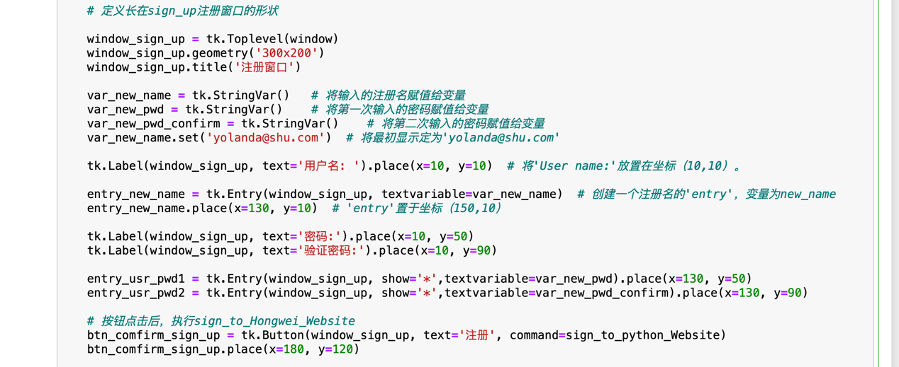

* 1. 外部数据源获取界面
     1. **功能实现**

load_data_page()用于传入课程信息文件。这里的openFile()用于打开本地文件并将文件路径filepath设置全局变量，接着通过load_data()加载文件并判断传入的是否是csv文件，如果非csv文件，则显示出错要求用户重新选择文件传入。在传入了数据后定义clean_data()开始进行数据预处理，数据预处理部分主要包括关键字的替换、时间列表的生成以及空值的删除，最后对使用map函数对课程各个时间段的数据进行编码。

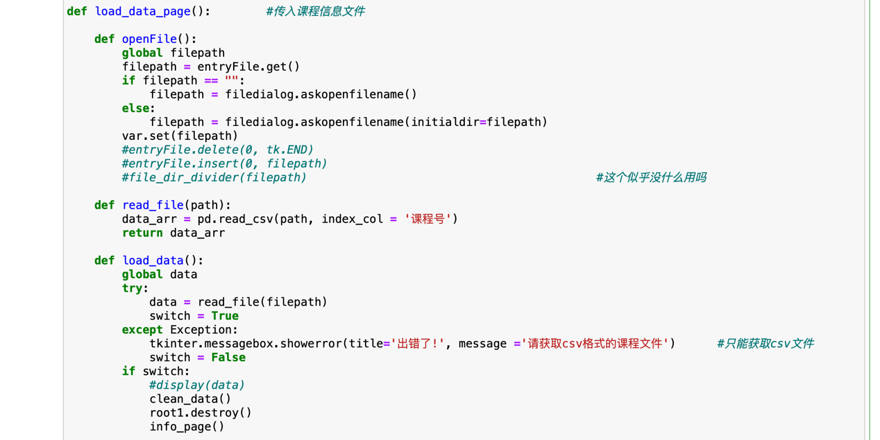

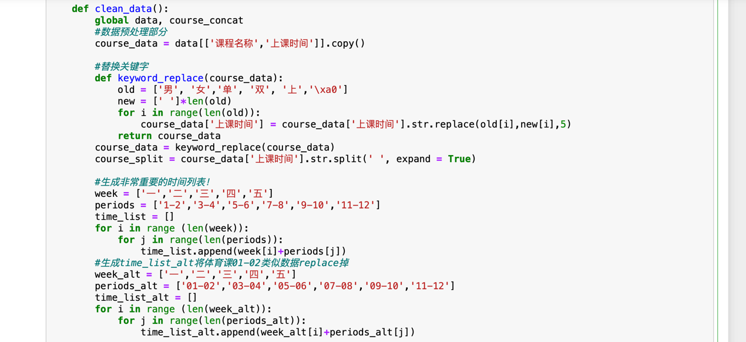

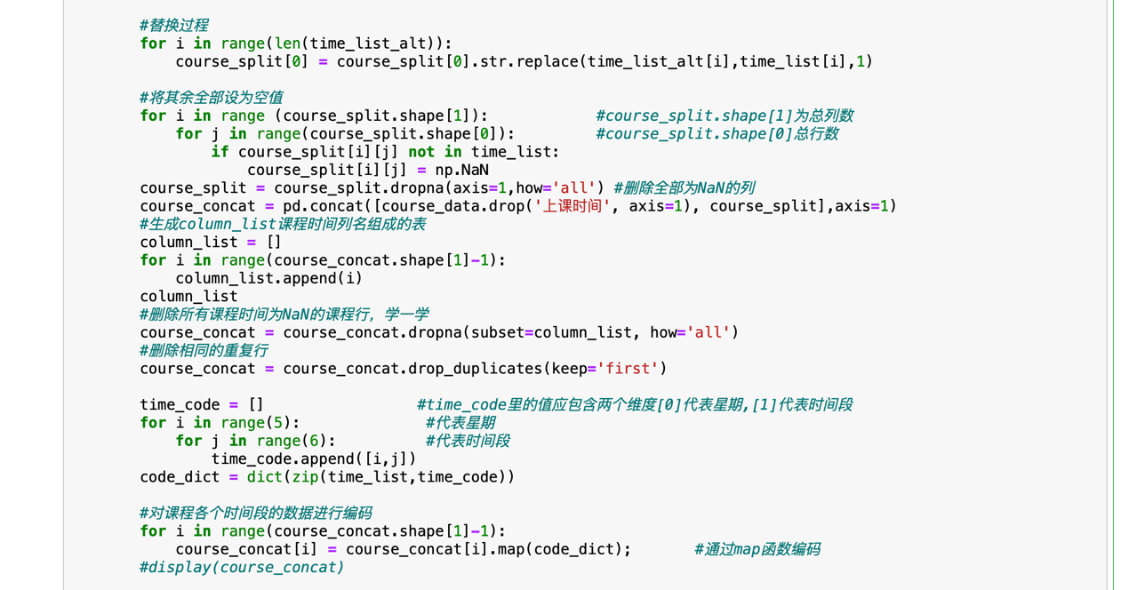

* + 1. **GUI设计**

这里的entryFile的读写状态被设置为只读文件，在选择了本地文件后会在框架中显示文件路径。

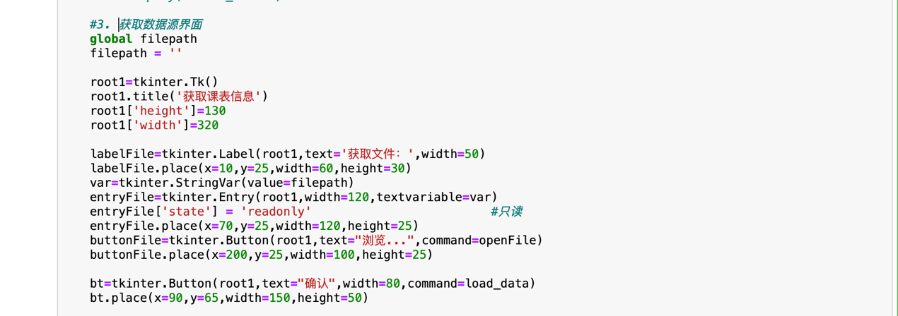

* 1. 课程信息输入界面
     1. **功能实现**

在addInformation()中进行课程名称与课程号的匹配与添加，同时设置total_credits来动态计算学分总和。若课程选择出现重复或是累积学分超过35学分都会弹出messagebox提示。

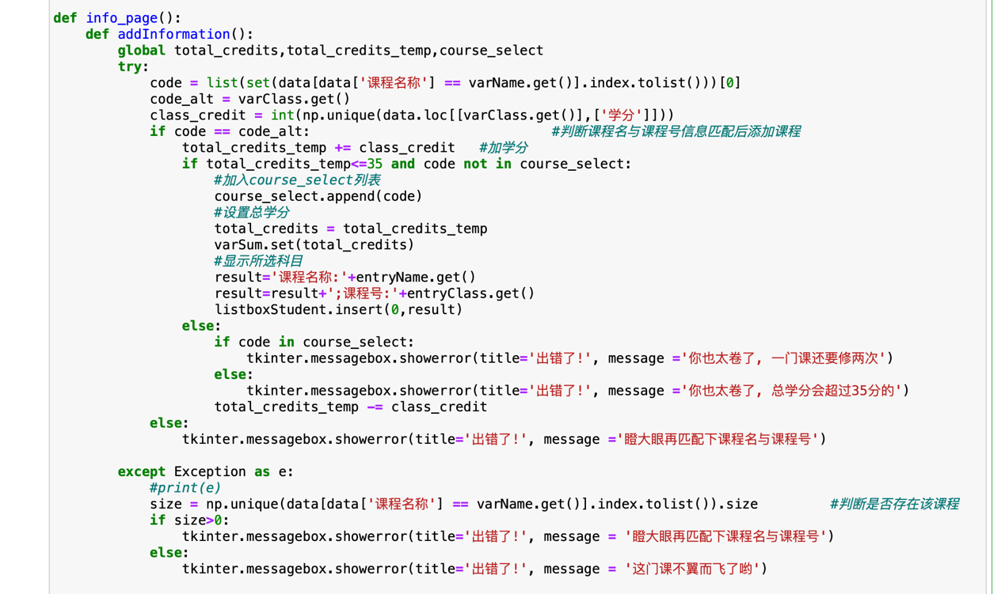

在deleteSelection()中进行课程信息的删除，需要注意的是这里的删除采取的是逆序删除的方法，同时课程信息的删除会引起总学分的减少。

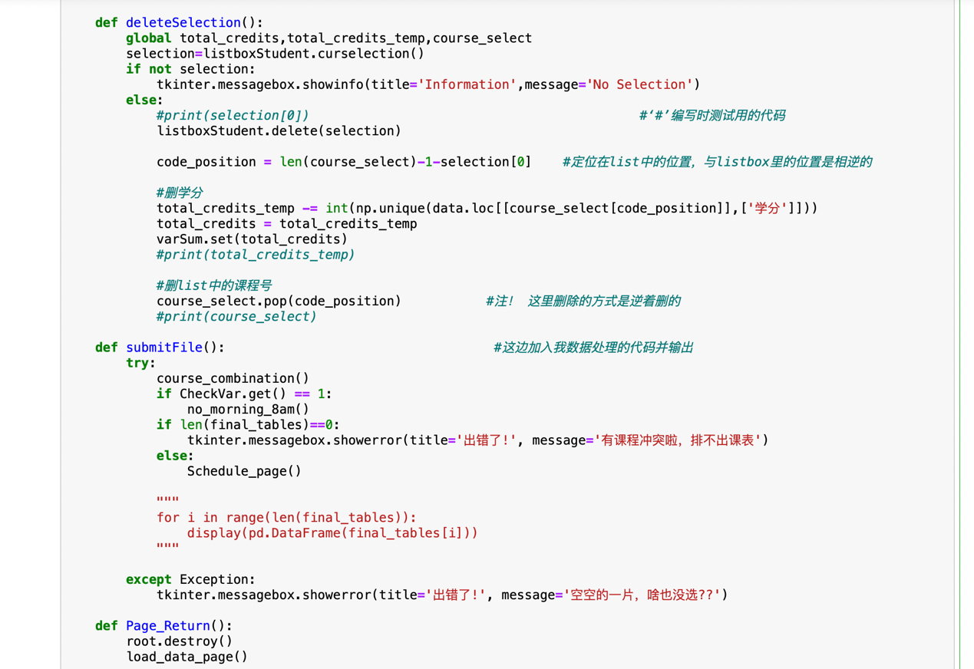

这里使用到了数据检索的功能，首先是Class_getcode()用于检索课程名称对应的课程号getcode，这里要确保getcode所代表的数组是去重并且有序的，如果getcode所代表的数组存在，则返回检索到的课程号，否则显示出错。接着是Class_getname()用于检索课程号对应的课程名称，检索方法与Class_getcode()相同。

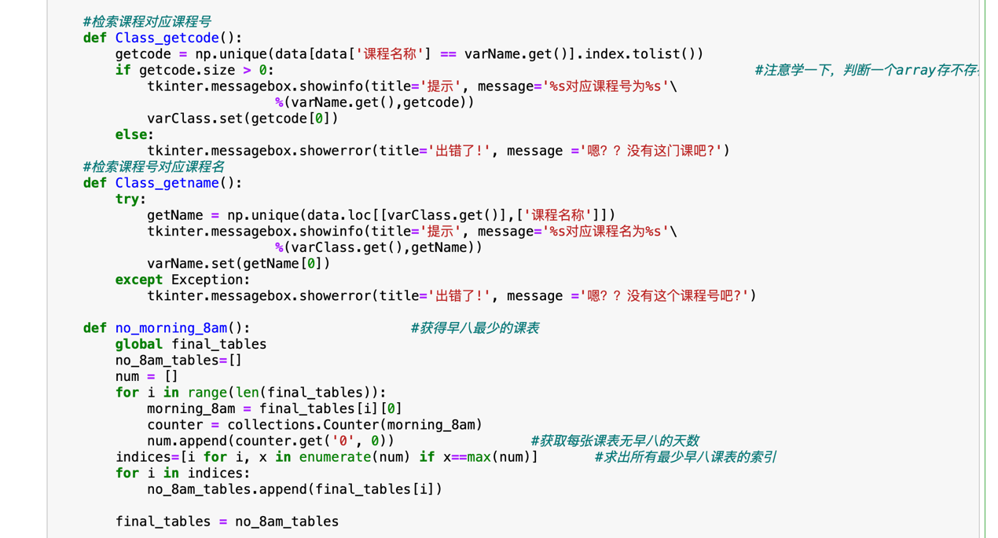

no_morning_8am()的功能在于获得早八，即课程时间段中1-2出现频次最少的课程组合，这里的需要首先获取每张课表早八最少的天数，然后求出所有最少早八课表的索引并添加到最终的课表并优先呈现。

排课部分的最终版本对课堂展示代码进行了简单修改，主要对table_generator()函数进行了修改简化，并进行整体调试简单修改，修改简化后的代码采用数组叠加，通过递归实现多层嵌套，且可以随意控制选课数量

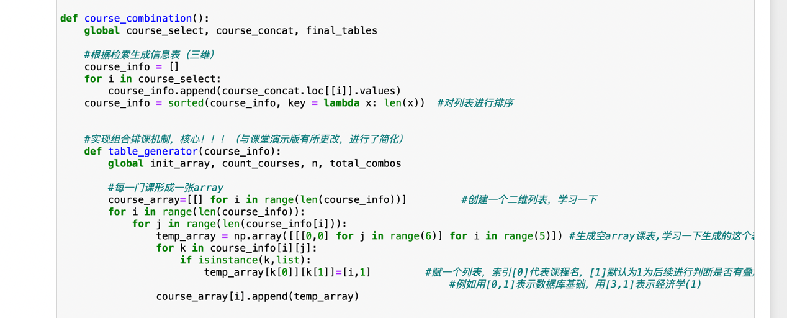

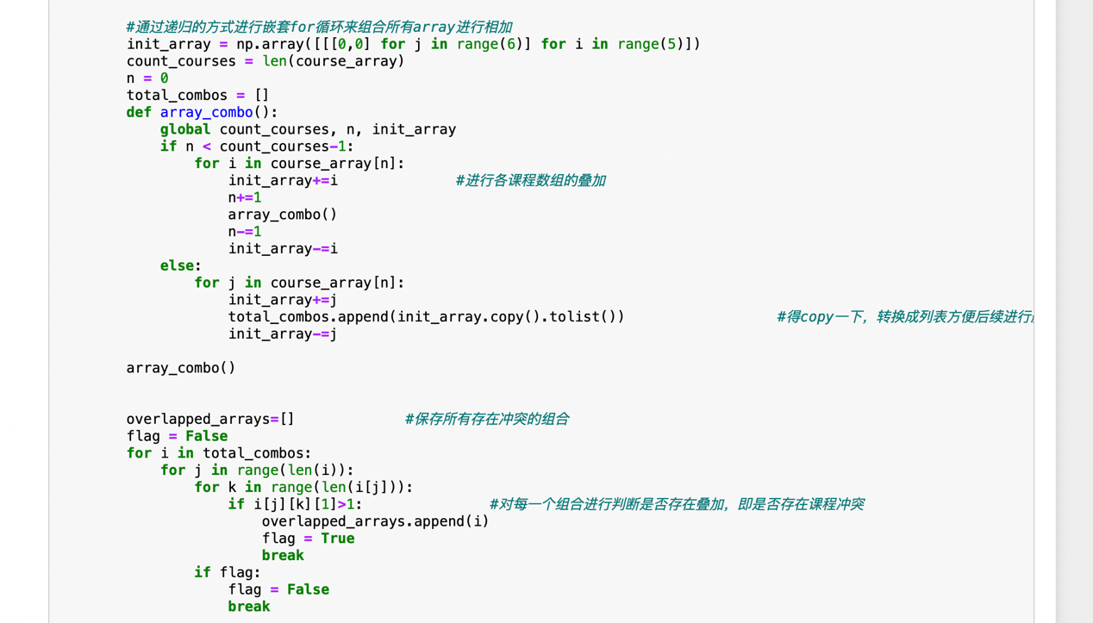

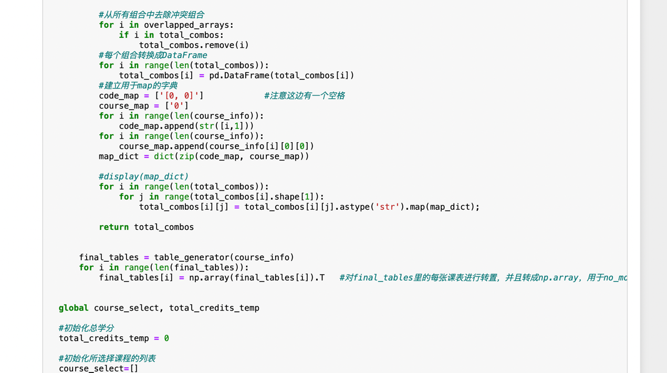

* + 1. **GUI设计**

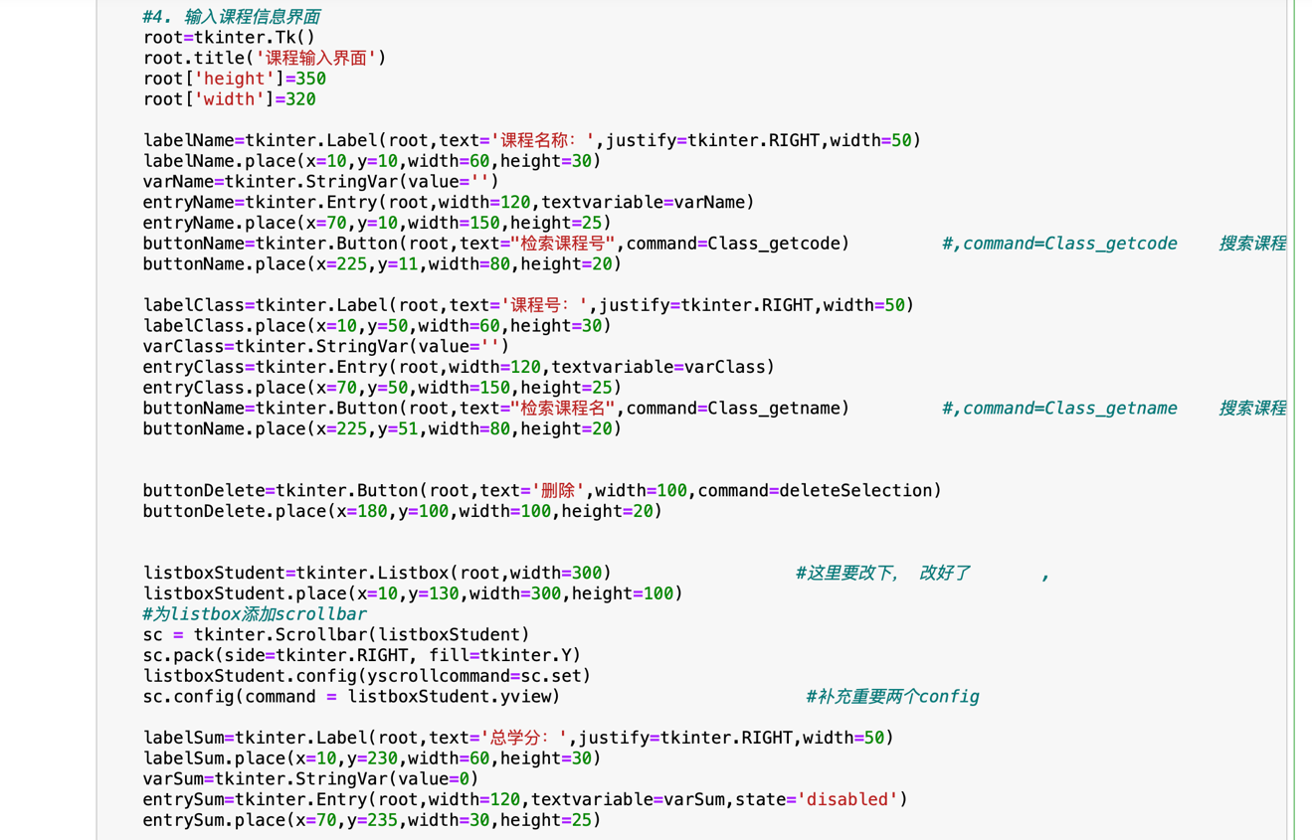

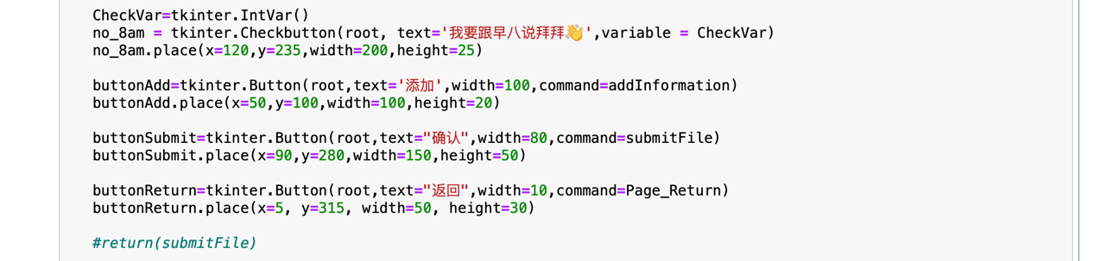

* 1. 课程表界面

在最终的Schedule_page()课表生成部分使用了Treeview来展示课程组合情况。

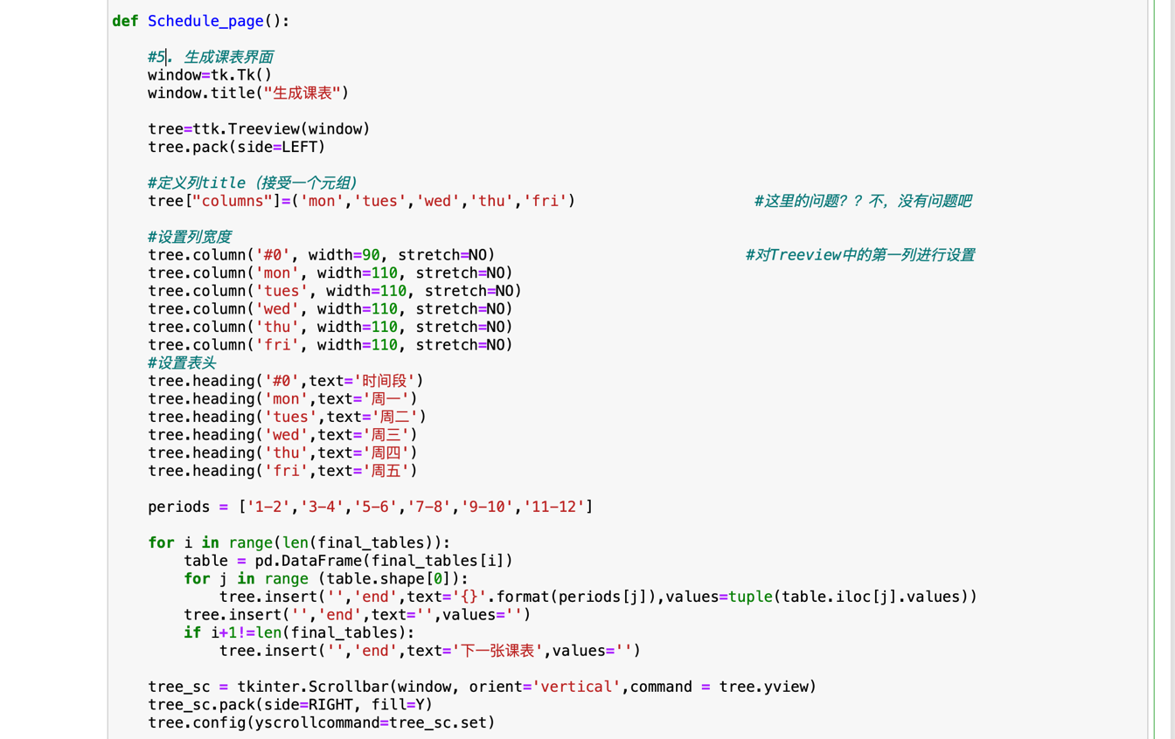

## 4. 运行准备和运行效果：

4.1 运行准备

Anaconda 3 – Jupyter Notebook-Python 3 环境

Excel—文件格式:CSV UTF-8 (.csv)

4.2 系统运行环境

Windows、Mac

4.3 运行效果

**4.3.1 用户登录界面：**

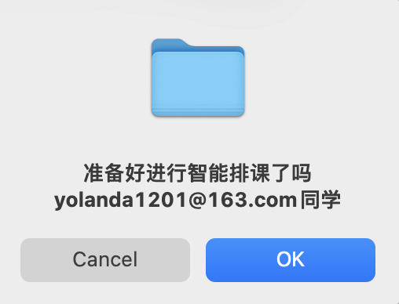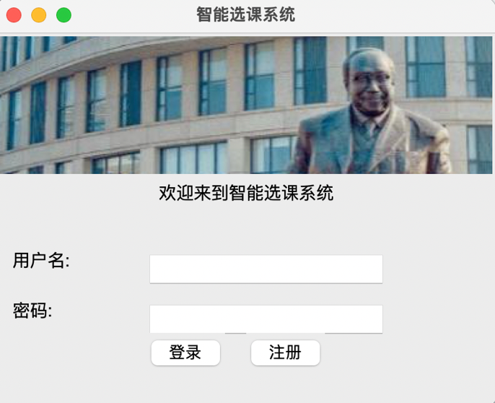



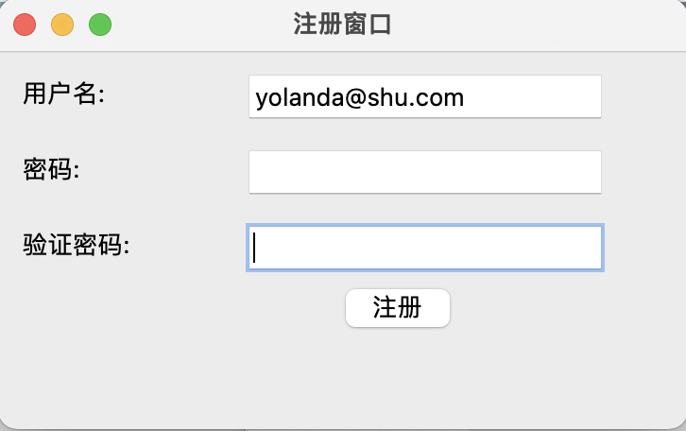**4.3.2 用户注册界面**









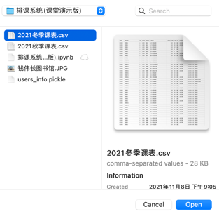



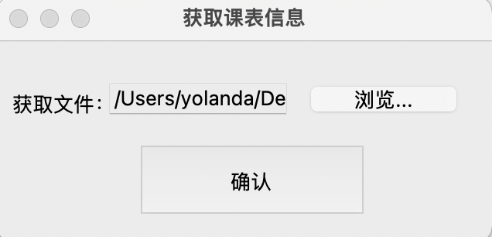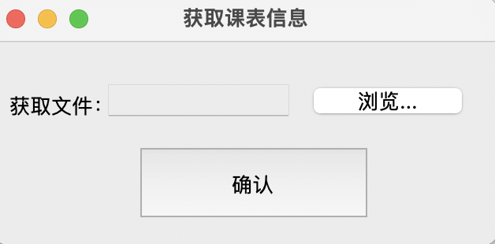**4.3.3 外部数据源获取界面**

**获取csv文件**

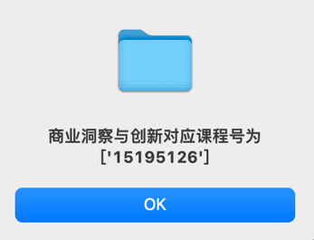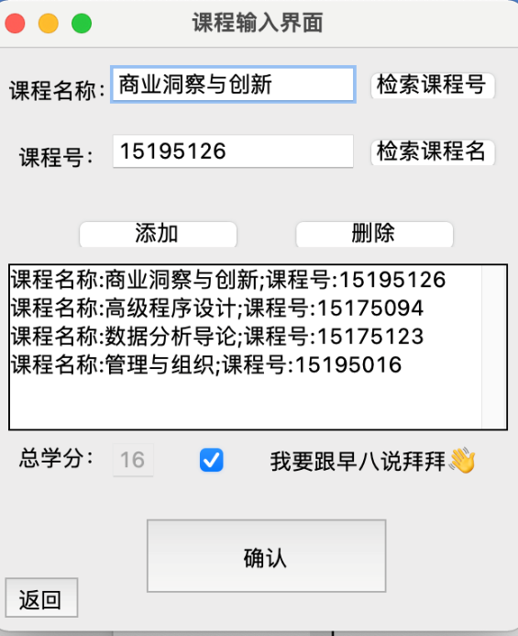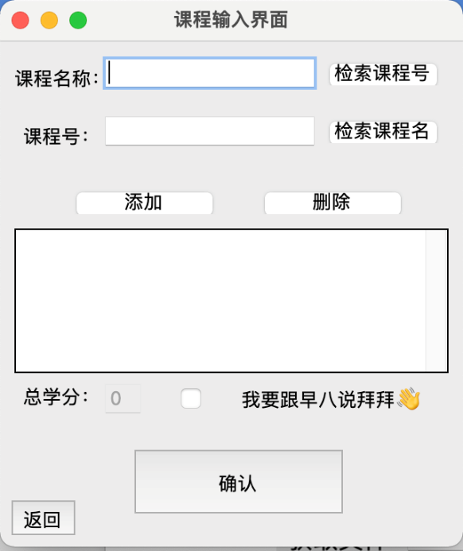**4.3.4 课程信息输入界面**

**课程号/课程名称检索**

**4.3.5 课程表界面**

**4.3.5.1 无早八课程表界面**



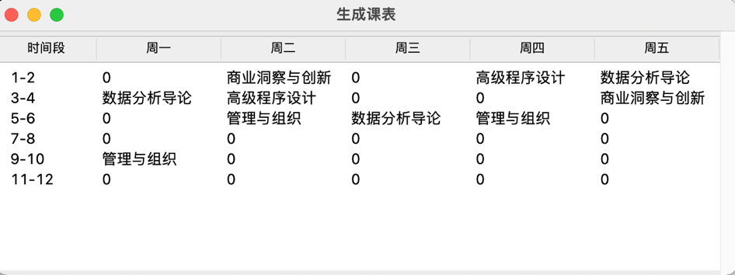

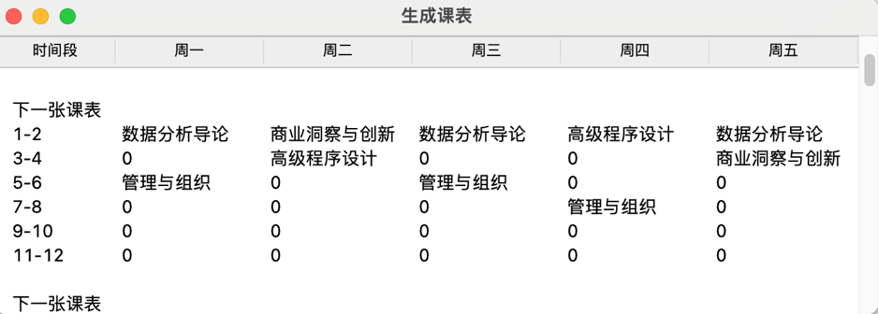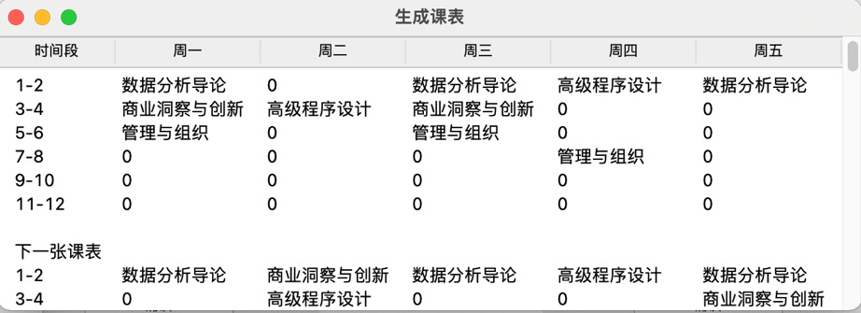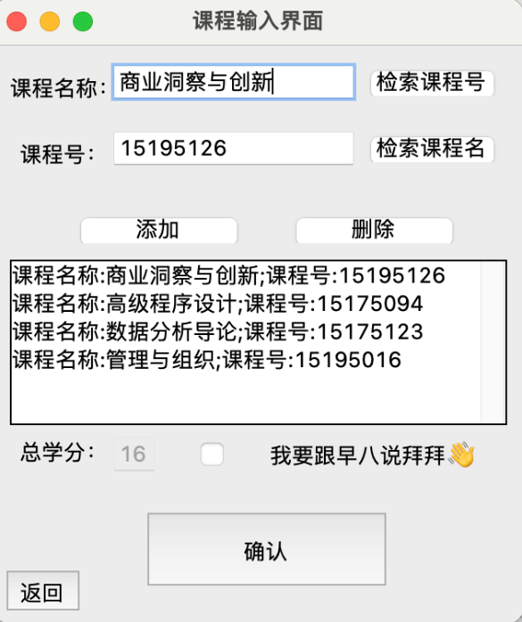**4.3.5.2 含早八课程表界面**